新乡医学院硕士学位论文服务系统使用说明
我校硕士研究生（含同等学力人员申请硕士学位）在学位论文答辩通过后，需向学校图书馆提交学位论文电子版全文，经审核确认后方予办理与图书馆相关的离校手续。提交网址为：http://202.196.210.6:8080/或登录新乡医学院图书馆主页后点击“学位论文服务系统”进入提交页面。
提交步骤：
步骤一：登录新乡医学院图书馆主页，点击“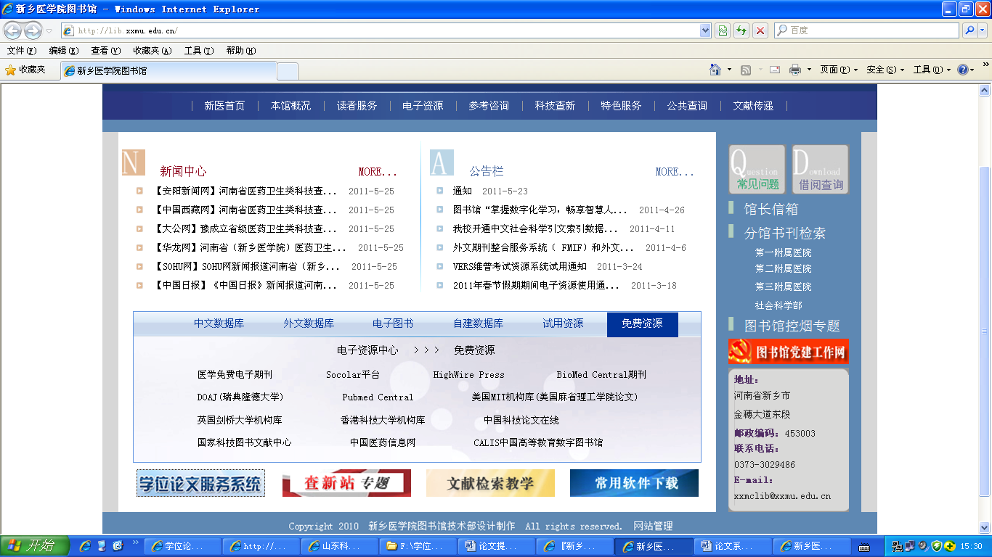”图标。
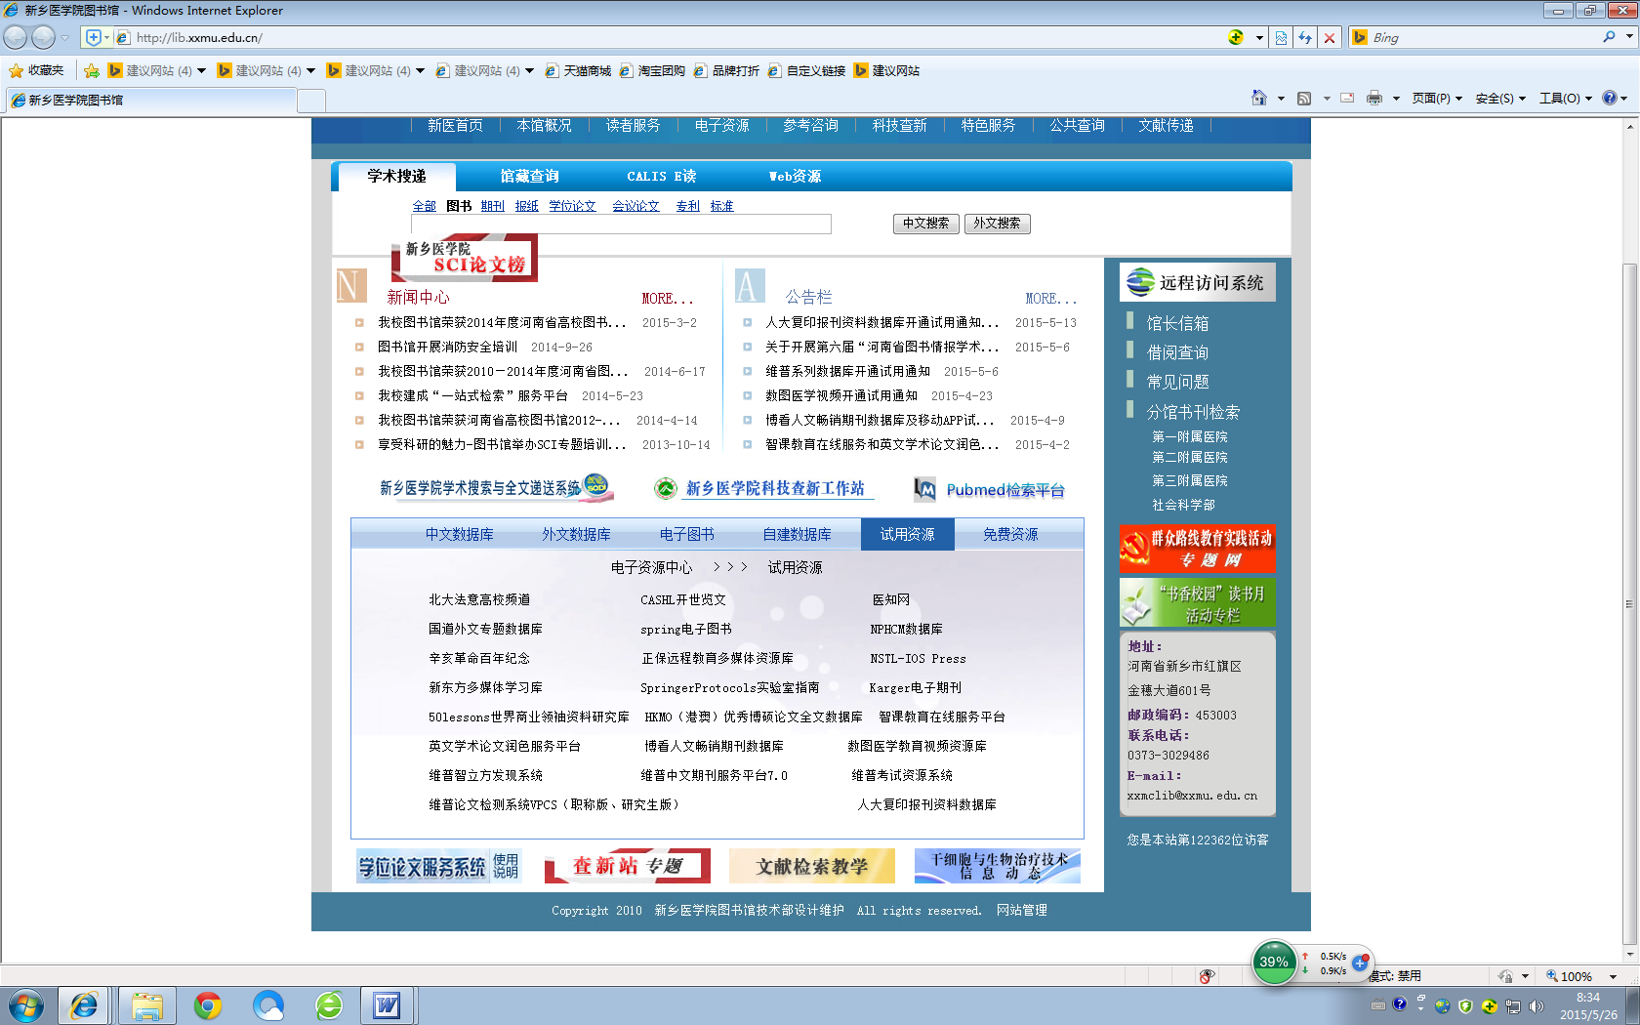
步骤二：点击“登录”，选择学生登录，输入学号、密码（统招研究生首次登陆学号和密码均为学号，同等学力人员申请硕士学位首次登陆学号和密码均为申请号）。登录成功后点击“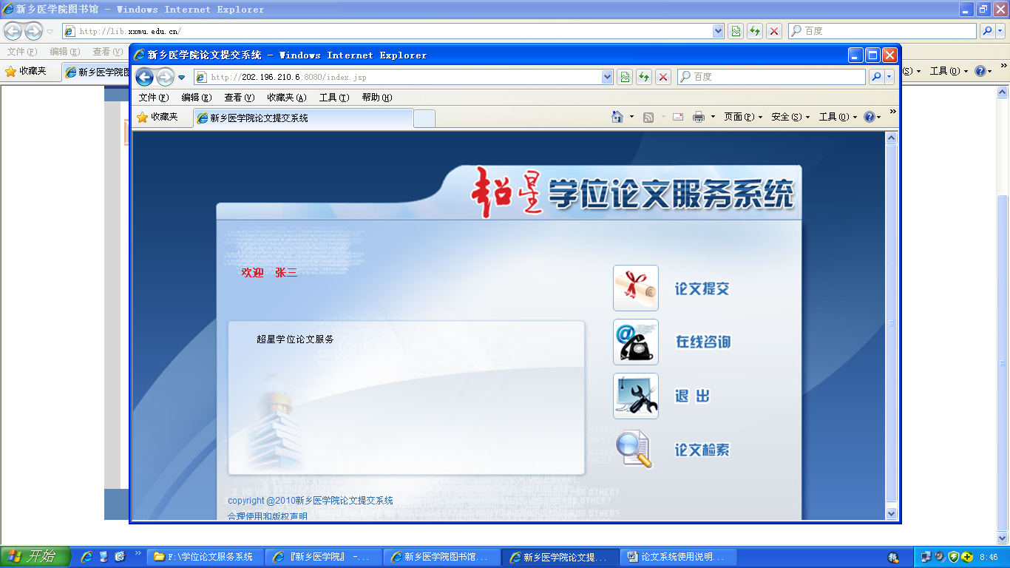”选项。
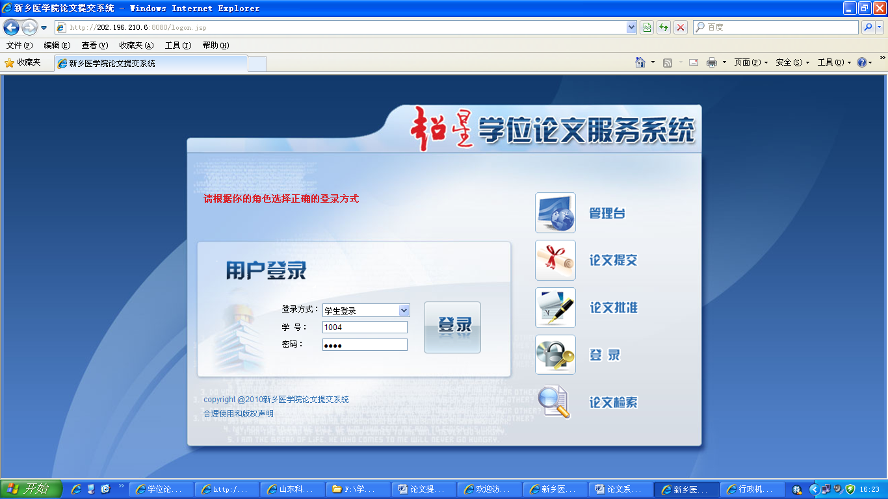
步骤三：页面上显示“新乡医学院硕士学位论文提交系统使用说明”，认真阅读后点击页面上“论文提交”选项，首次登陆请完善个人信息。
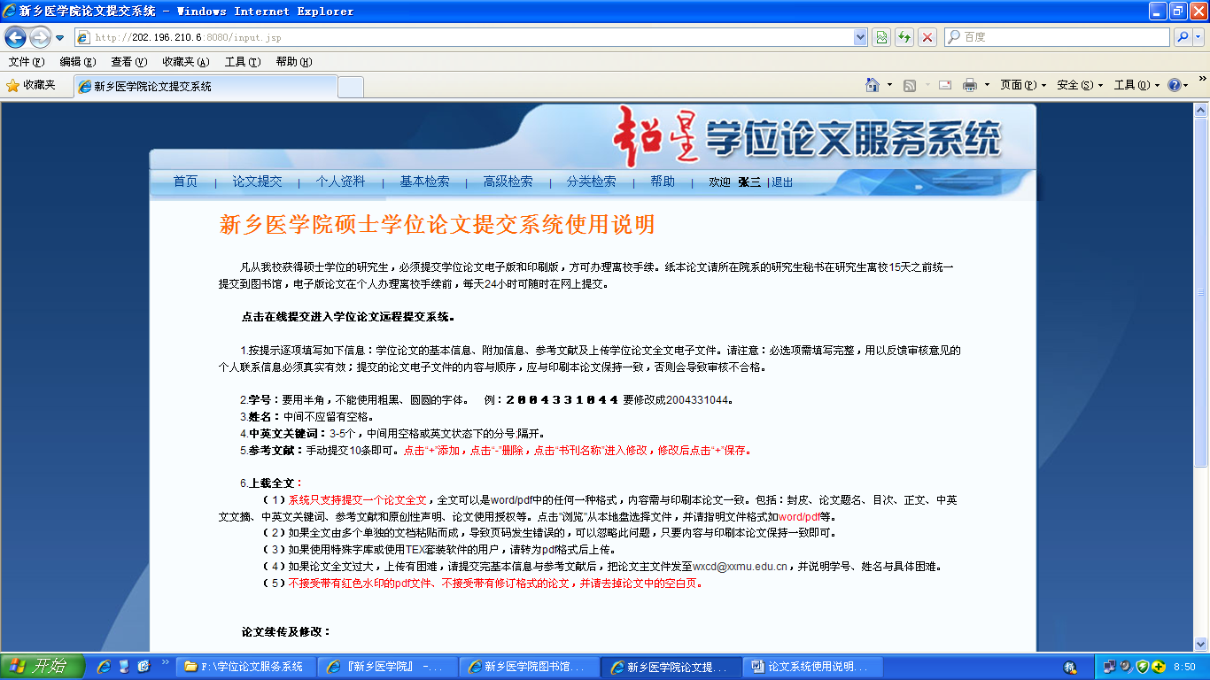
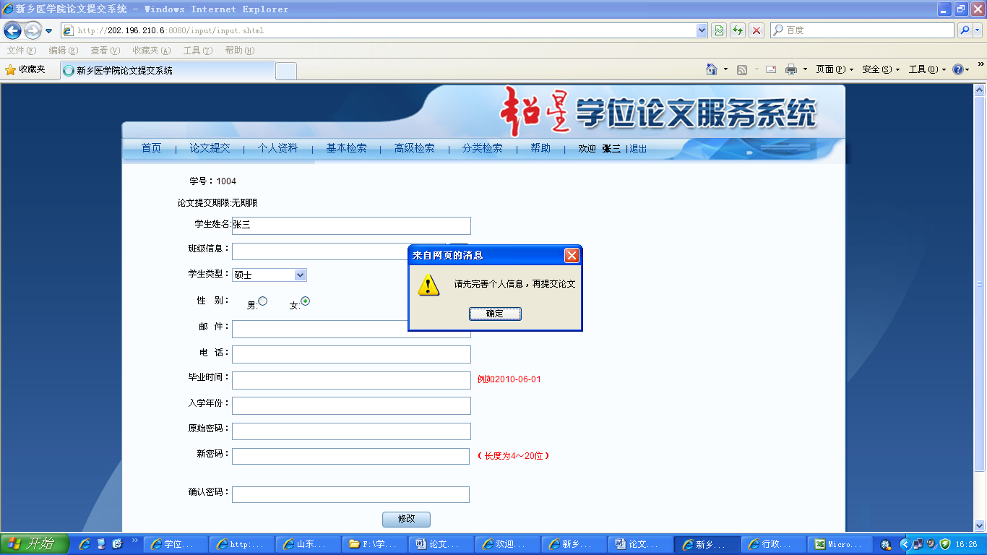
步骤四：信息修改成功后点击“论文提交”，进入“硕士论文提交”页面。按要求填写各项信息，上传论文。上传成功三天后登录系统，点击“论文提交”选项，查看论文状态（审核是否通过）。
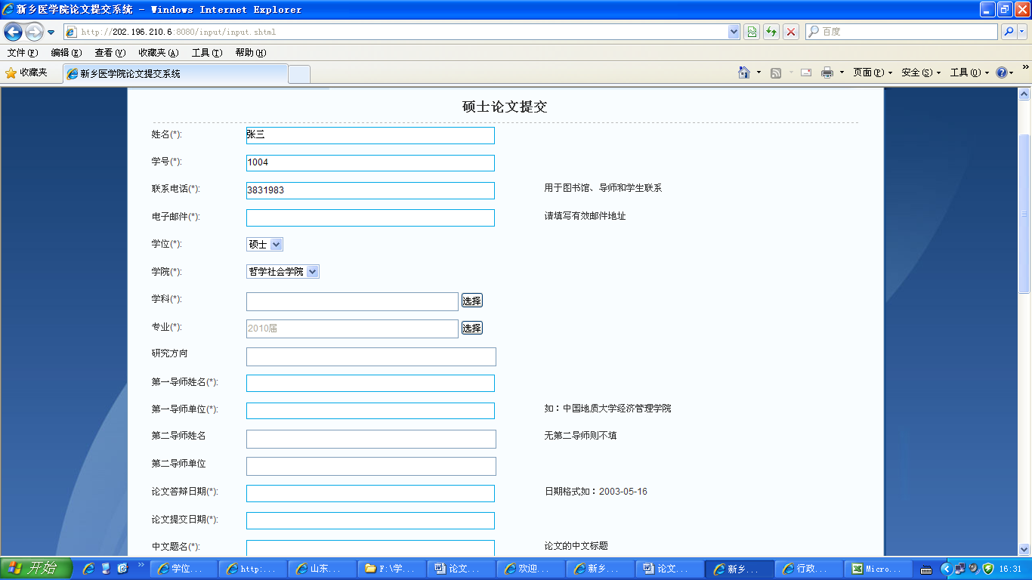
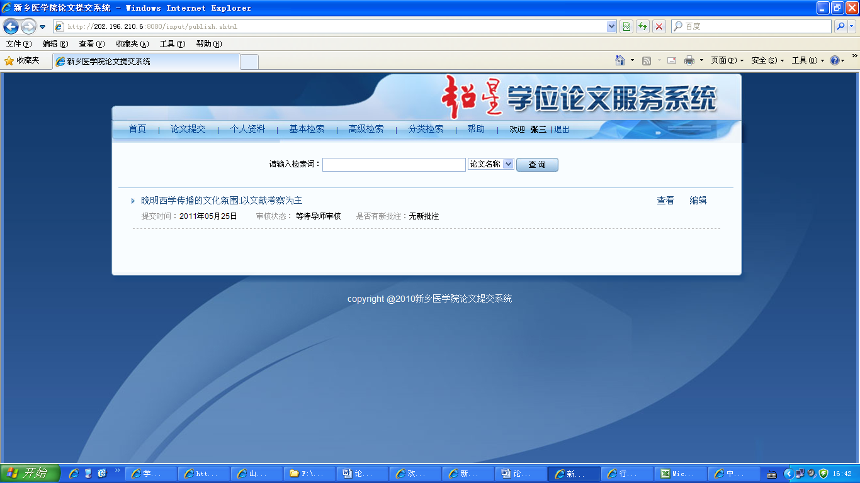
等待审核
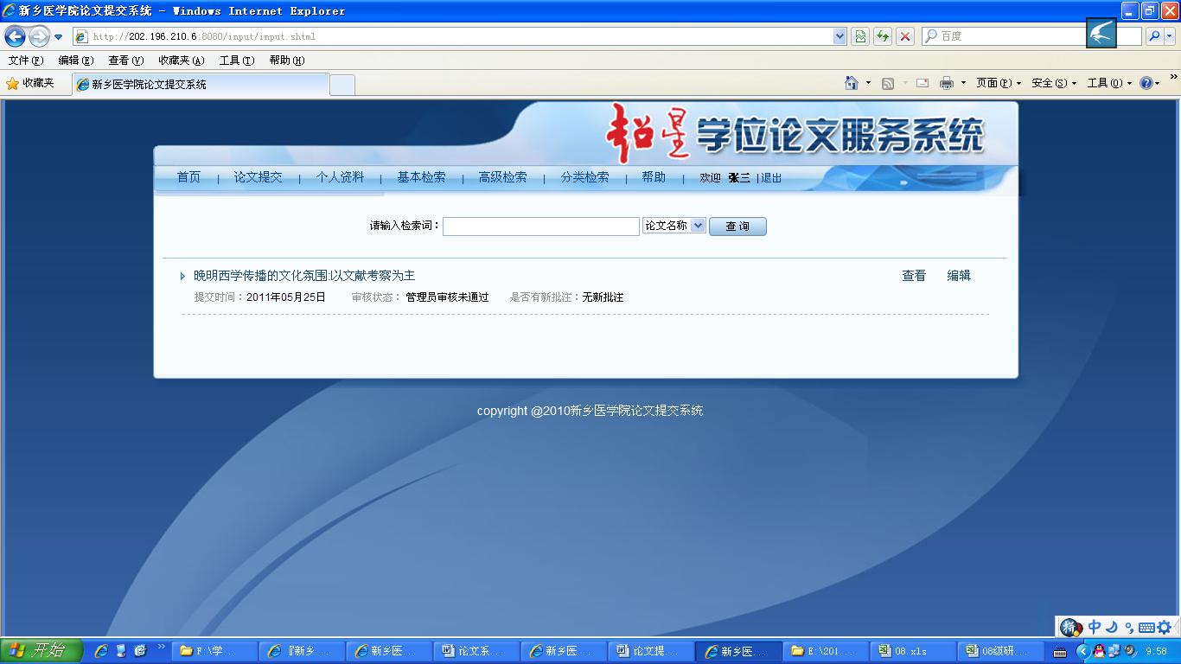
审核未通过
步骤五：提交的学位论文审核通过后，图书馆医学情报研究所在离校通知单上加盖 “新乡医学院医学情报研究所”公章，完成学位论文提交并通过审核者方可将离校通知单交到研究生处，继续办理相关的毕业手续。
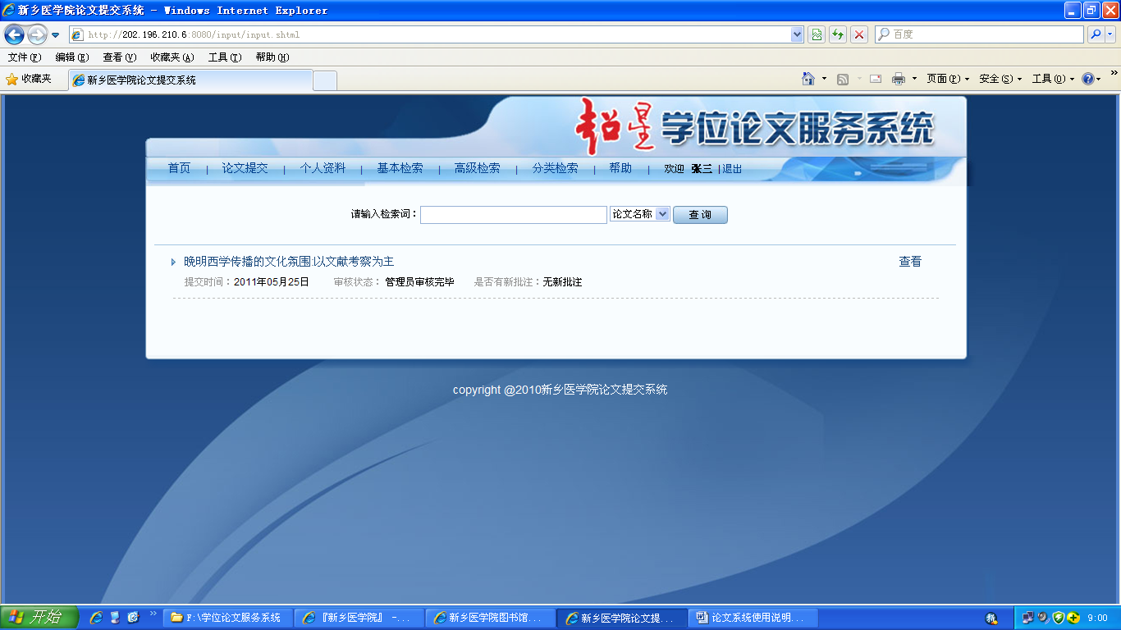
审核通过
在提交学位论文过程中如有疑问或困难，请与图书馆信息咨询部李姝娟、刘林霞、程趁娜老师联系。
联系电话：0373-3831774 0373-3831983
E-mail：wxcd@xxmu.edu.cn(邮件标题注明：“学位论文”字样)；

新乡医学院研究生处
新乡医学院图书馆
新乡医学院医学情报研究所
二〇一五年五月二十九日

